VENICUT5M ТРИКОТАЖНЫЕ НАРУКАВНИКИ БЕЗ ПОКРЫТИЯ
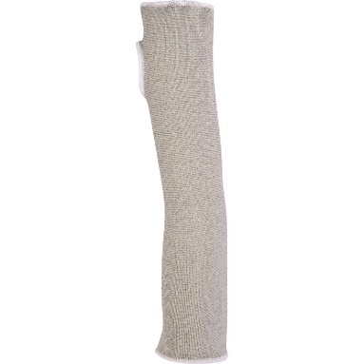
Цвет: желтый/серый
Размер:
СПЕЦИФИКАЦИЯ
Трикотажный бесшовный рукав без покрытия, с отверстием для большого пальца. Длина рукава 45 см. Максимальная устойчивость к истиранию, порезам, разрывам.
Основа: высококачественное полиэтиленовое волокно TAEKI® 5. Размер стежка 13.
Покрытие: отсутствует
Технические характеристики EN388: 4 5 4 Х
Устойчивость к истиранию – 4 (максимальная)
Устойчивость к порезам – 5 (максимальная)
Устойчивость к разрывам – 4 (максимальная)
Устойчивость к проколам – 0

ОСНОВНЫЕ ПРЕИМУЩЕСТВА ТОВАРА ДЛЯ ПОЛЬЗОВАТЕЛЯ
Устойчивость к воздействию контактного тепла до +100°C

Хорошая воздухопроницаемость
Высокая чувствительность - эффект «второй кожи»

Перчатки можно использовать после стирки

